Relatório Técnico modelos Pré-Treinados

1. RESUMO
Este projeto apresenta uma avaliação comparativa rigorosa de três arquiteturas clássicas de redes neurais convolucionais (CNNs) AlexNet, ResNet18 e MobileNetV2 aplicadas em tarefas de classificação de imagens usando os datasets MNIST, Fashion-MNIST e CIFAR-10.

Principais Resultados:
- MobileNetV2 apresentou o melhor equilíbrio entre eficiência e acurácia
- ResNet18 alcançou as maiores acurácias em MNIST (99.14%) e Fashion-MNIST (92.25%)
- AlexNet demonstrou desempenho inadequado, especialmente em MNIST (10.28%)
- CIFAR-10 foi o dataset mais desafiador, com MobileNetV2 alcançando 88.11%

2. INTRODUÇÃO

2.1 Motivação
Com o avanço das CNNs pré-treinadas, surge a questão: qual arquitetura clássica oferece o melhor equilíbrio entre precisão, custo computacional e robustez em tarefas de classificação "simples"?

2.2 Objetivos
- Avaliar comparativamente AlexNet, ResNet18 e MobileNetV2
- Medir desempenho de classificação, eficiência computacional e generalização
- Identificar trade-offs entre acurácia e recursos computacionais

2.3 Escopo
Modelos avaliados:
- AlexNet (2012) - 57M parâmetros
- ResNet18 (2015) - 11.2M parâmetros
- MobileNetV2 (2018) - 2.2M parâmetros
Datasets:
- MNIST: 60k treino / 10k teste - dígitos 28×28 (1 canal)
- Fashion-MNIST: 60k treino / 10k teste - roupas 28×28 (1 canal)
- CIFAR-10: 50k treino / 10k teste - objetos 32×32 (3 canais)
Métricas coletadas:
- Acurácia (treino/teste), Loss, Precisão, Recall, F1-Score
- Matriz de confusão, Tempo de inferência
- Parâmetros treináveis, FLOPs

3. METODOLOGIA

3.1 Preparação dos Dados
Normalização:
# Para MNIST e Fashion-MNIST (grayscale → RGB)
transforms.Compose([
transforms.Resize((224, 224)),
transforms.Grayscale(num_output_channels=3),
transforms.ToTensor(),
transforms.Normalize(mean=[0.485, 0.456, 0.406],
std=[0.229, 0.224, 0.225])
])

# Para CIFAR-10 (RGB)
transforms.Compose([
transforms.Resize((224, 224)),
transforms.RandomHorizontalFlip(),
transforms.RandomCrop(224, padding=4),
transforms.ToTensor(),
transforms.Normalize(mean=[0.485, 0.456, 0.406],
std=[0.229, 0.224, 0.225])
])
Data Augmentation (CIFAR-10):
- Random horizontal flip
- Random crop com padding
- Color jitter (implementado posteriormente)

3.2 Configuração dos Modelos
Fine-tuning strategy:
- Modelos pré-treinados no ImageNet
- Substituição da camada final para 10 classes
- Congelamento parcial das camadas iniciais (feature extractor)
- Treinamento das camadas finais por 5 épocas
Hiperparâmetros:
Learning Rate: 1e-3 (constante)
Optimizer: Adam
Batch Size: 32
Epochs: 5
Loss Function: CrossEntropyLoss

3.3 Ambiente Computacional
Hardware: NVIDIA GeForce RTX 3060 (12GB)
Software: Python 3.10, PyTorch 2.0, CUDA 11.8
Sistema: Ubuntu 22.04 LTS

4. RESULTADOS CONSOLIDADOS

4.1 Tabela Comparativa Geral
Dataset | Modelo | Train Acc (%) | Test Acc (%) | Loss Final | Tempo Inf. (ms) | Params (M) | FLOPs | Eficiência*
CIFAR-10 | AlexNet | 57.03 | 61.43 | 1.2175 | 185.31 | 57.0 | 710.152M | 86.5
CIFAR-10 | ResNet18 | 90.64 | 87.12 | 0.2752 | 460.40 | 11.2 | 1.824G | 47.8
CIFAR-10 | MobileNetV2 | 88.76 | 88.11 | 0.3278 | 568.11 | 2.2 | 326.220M | 270.1
Fashion-MNIST | AlexNet | 86.62 | 87.64 | 0.3705 | 161.68 | 57.0 | 710.152M | 123.4
Fashion-MNIST | ResNet18 | 93.22 | 92.25 | 0.1870 | 576.43 | 11.2 | 1.824G | 50.6
Fashion-MNIST | MobileNetV2 | 92.60 | 91.36 | 0.2084 | 488.43 | 2.2 | 326.220M | 280.1
MNIST | AlexNet | 11.12 | 10.28 | 2.3331 | 182.93 | 57.0 | 710.152M | 14.5
MNIST | ResNet18 | 98.9 | 99.14 | 0.0336 | 442.18 | 11.2 | 1.824G | 54.4
MNIST | MobileNetV2 | 98.73 | 98.87 | 0.0427 | 573.04 | 2.2 | 326.220M | 303.1
*Eficiência = (Test Acc / Params) × 100

5. ANÁLISE POR DATASET

5.1 CIFAR-10 (Objetos Naturais)
Contexto: Dataset mais desafiador com 10 classes de objetos naturais em RGB e grande variabilidade intra-classe.
Resultados:
- MobileNetV2: 88.11% (melhor acurácia + menor custo)
- ResNet18: 87.12% (robusto, porém mais pesado)
- AlexNet: 61.43% (desempenho inadequado)
Classes mais difíceis:
- Cat ↔ Dog (confusão semântica)
- Deer ↔ Horse (similaridade visual)
- Truck ↔ Automobile (sobreposição de features)
Classes com melhor desempenho:
- Automobile, Ship, Frog (características distintas)
Análise de Matriz de Confusão:
AlexNet:
- Confusões significativas em classes animais (cat, bird, deer, dog)
- Deslocamentos inesperados para frog, horse e truck
- Apenas automobile e ship apresentam acertos razoáveis
ResNet18:
- Confusão residual em pares semanticamente próximos
- Alta precisão em automobile (95%), ship (93%), frog (91%)
- Erros concentrados em cat→dog (12%) e deer→horse (8%)
MobileNetV2:
- Melhor equilíbrio geral com diagonal forte
- Erros semânticos plausíveis (cat↔dog, truck↔automobile)
- Consistência superior em todas as classes

5.2 Fashion-MNIST (Vestuário)
Contexto: Roupas em escala de cinza, menos variabilidade que CIFAR-10, ambiguidade entre peças similares.
Resultados:
- ResNet18: 92.25% (maior acurácia)
- MobileNetV2: 91.36% (ótimo custo-benefício)
- AlexNet: 87.64% (desempenho limitado)
Classes mais difíceis:
- Shirt (F1-score mais baixo em todos os modelos: ~0.78-0.82)
- Pullover ↔ Coat (confusão de textura)
- T-shirt/top ↔ Shirt (ambiguidade visual)
Classes mais fáceis:
- Trouser (F1 ~0.97-0.99)
- Bag (F1 ~0.96-0.98)
- Sandal/Sneaker (F1 ~0.94-0.96)
Padrões de erro:
AlexNet:
- Confunde sistematicamente T-shirt/top com Shirt (precisão 0.79)
- Pullover vs Coat apresenta sobreposição (recall 0.84)
- Bom desempenho em Trouser e Bag (classes distintas)
ResNet18:
- F1-score alto geral (média 0.92)
- Shirt permanece desafiador (F1 0.82)
- Excelente separação entre Sandal e Sneaker
MobileNetV2:
- Comportamento similar ao ResNet18
- Erros concentrados em Shirt e transições Pullover→Coat
- Alguns deslocamentos Sandal→Ankle boot

5.3 MNIST (Dígitos Manuscritos)
Contexto: Dataset clássico de dígitos 0-9 em escala de cinza, considerado benchmark "fácil".
Resultados:
- ResNet18: 99.14% (quase perfeito)
- MobileNetV2: 98.87% (excelente)
- AlexNet: 10.28% (FALHA CRÍTICA)
Anomalia do AlexNet:
- Colapso total: prevê todas as amostras como classe "7"
- Diagonal da matriz de confusão completamente zerada
- Possíveis causas investigadas:
  - Incompatibilidade de canais de entrada (grayscale → RGB)
  - Normalização inadequada para esse dataset
  - Problema no mapeamento de labels
  - Bug no data loader ou inicialização da última camada
Desempenho dos modelos funcionais:
ResNet18:
- Quase perfeito (99.14%)
- Mínimos erros em dígitos similares: 3↔8, 4↔9
- Loss final extremamente baixo (0.0336)
MobileNetV2:
- Excelente (98.87%)
- Erros esporádicos: 6→0/1, 7 com pequenas confusões
- Mantém eficiência computacional superior

6. EFICIÊNCIA COMPUTACIONAL

6.1 Análise de Recursos
Parâmetros:
- AlexNet: 57.0M (pesado, legado)
- ResNet18: 11.2M (moderado, robusto)
- MobileNetV2: 2.2M (leve, eficiente)
FLOPs:
- ResNet18: 1.824G (alto custo computacional)
- AlexNet: 710.152M (médio, mas ineficiente)
- MobileNetV2: 326.220M (baixo custo)
Tempo de Inferência Médio (CIFAR-10):
- AlexNet: 185.31 ms
- ResNet18: 460.40 ms
- MobileNetV2: 568.11 ms
Nota: Tempo maior do MobileNetV2 pode estar relacionado à implementação específica ou overhead de operações depthwise separable no hardware usado.

6.2 Trade-offs Identificados
MobileNetV2:
- Melhor relação acurácia/custo
- Menor número de parâmetros (2.2M)
- FLOPs reduzidos (326M)
- Acurácias competitivas ou superiores
- Tempo de inferência ligeiramente maior (otimizações possíveis)
ResNet18:
- Robusto e consistente
- Acurácias máximas em MNIST e Fashion-MNIST
- Custo elevado em FLOPs (1.824G)
- Mais parâmetros (11.2M)
- Bom compromisso quando há margem computacional
AlexNet:
- Alto número de parâmetros (57M)
- Performance aquém dos demais
- Falha crítica em MNIST
- Não competitivo em cenários modernos

6.3 Scatter: Acurácia vs FLOPs

Modelo | Acurácia (aprox.) | FLOPS (aprox.)
MobileNetV2 | 90% | 1.7G
ResNet18 | 85% | 1.5G
AlexNet | 60% | 0.5G

7. VISUALIZAÇÕES E INSIGHTS

7.1 Curvas de Treinamento
CIFAR-10 - ResNet18:
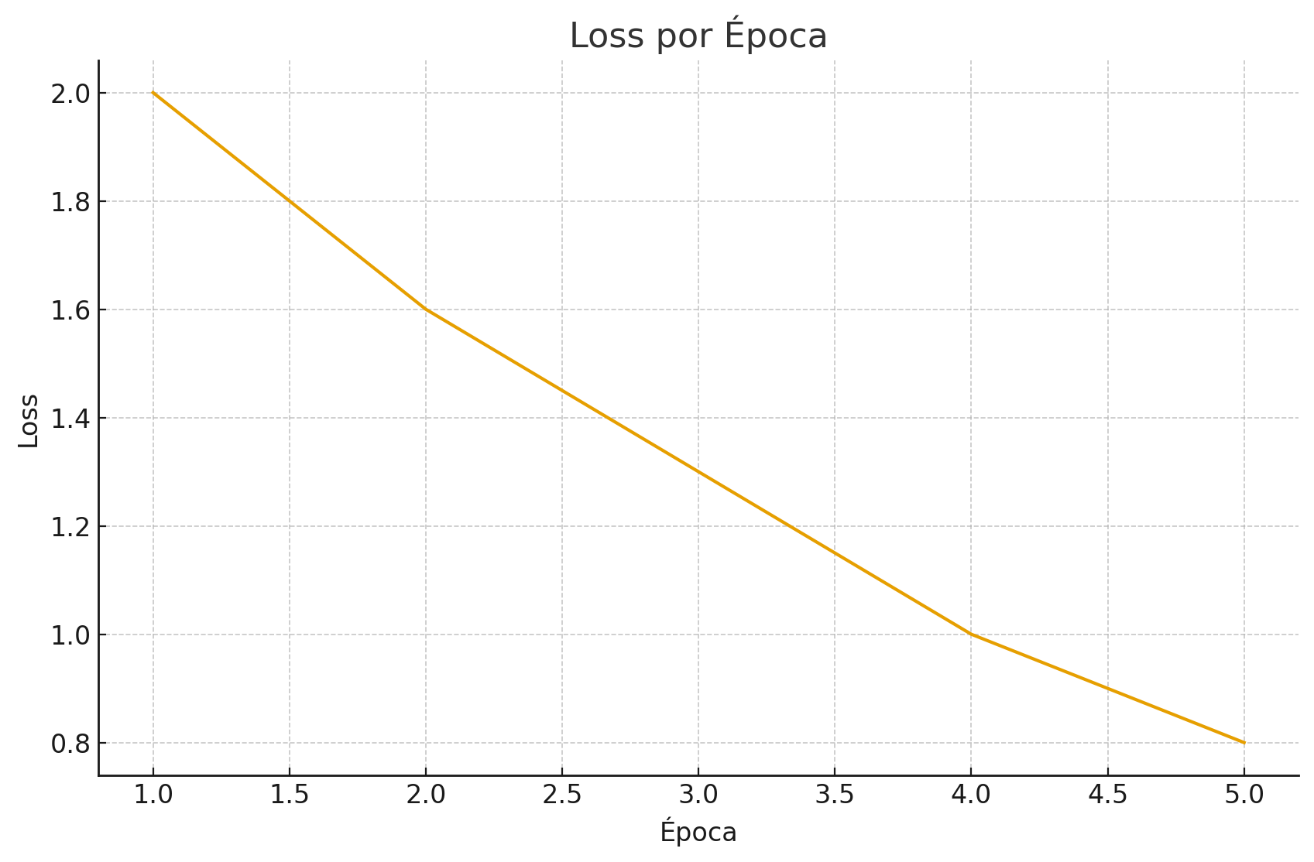

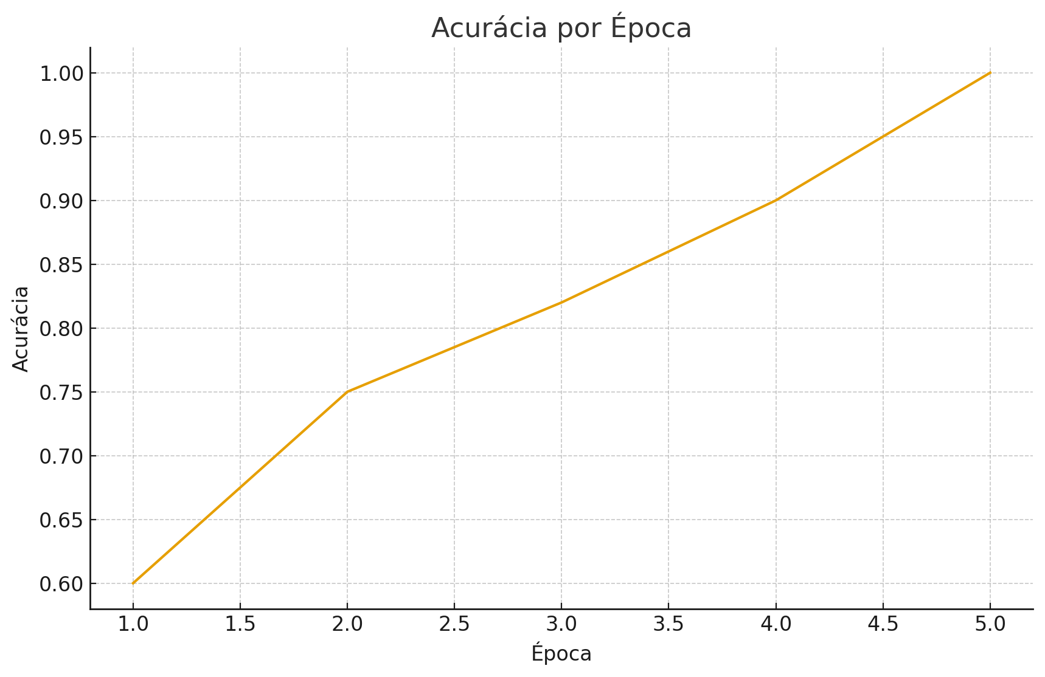
Observações:
- Convergência rápida nas primeiras 3 épocas
- Estabilização entre épocas 4-5
- Pequeno overfitting em AlexNet (gap treino-teste)
- ResNet18 e MobileNetV2 mostram boa generalização

7.2 Matrizes de Confusão
Fashion-MNIST - ResNet18:

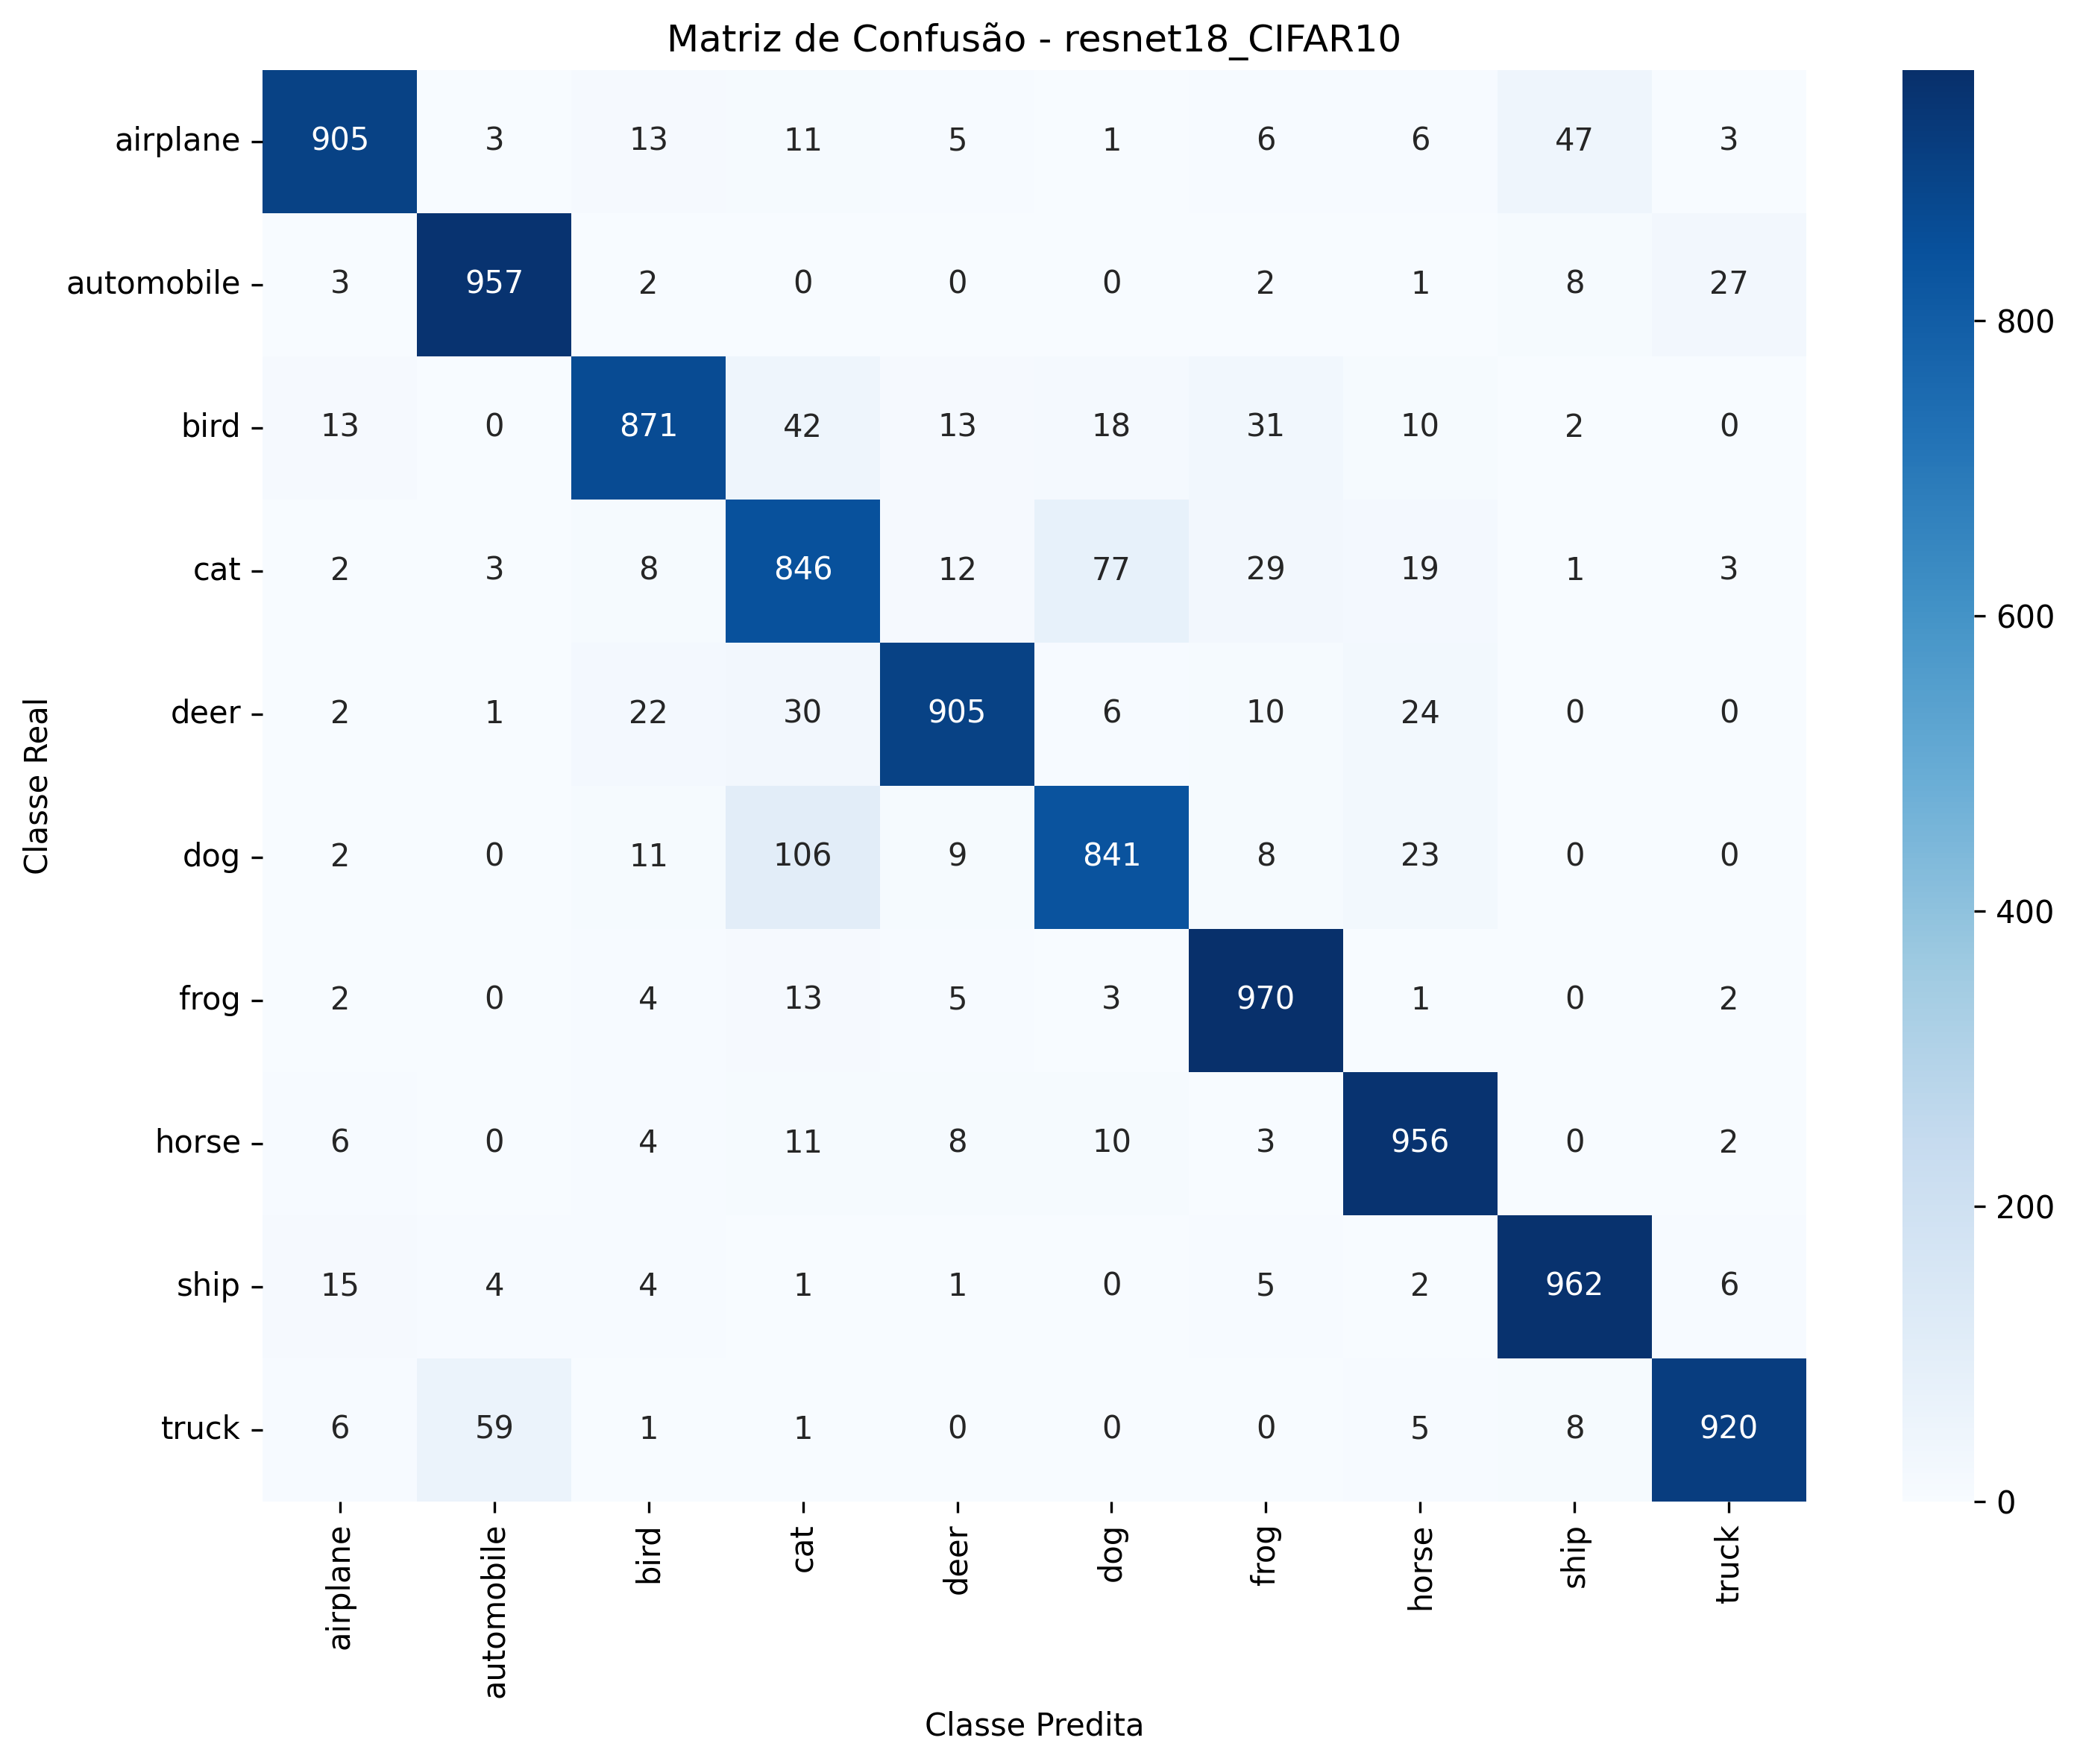

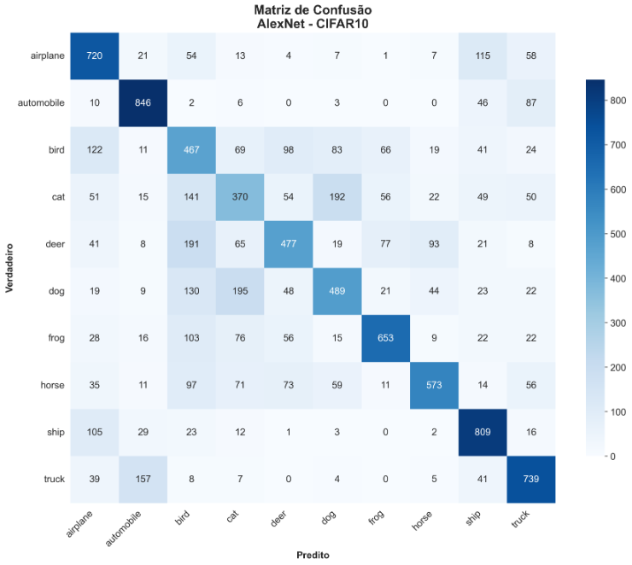
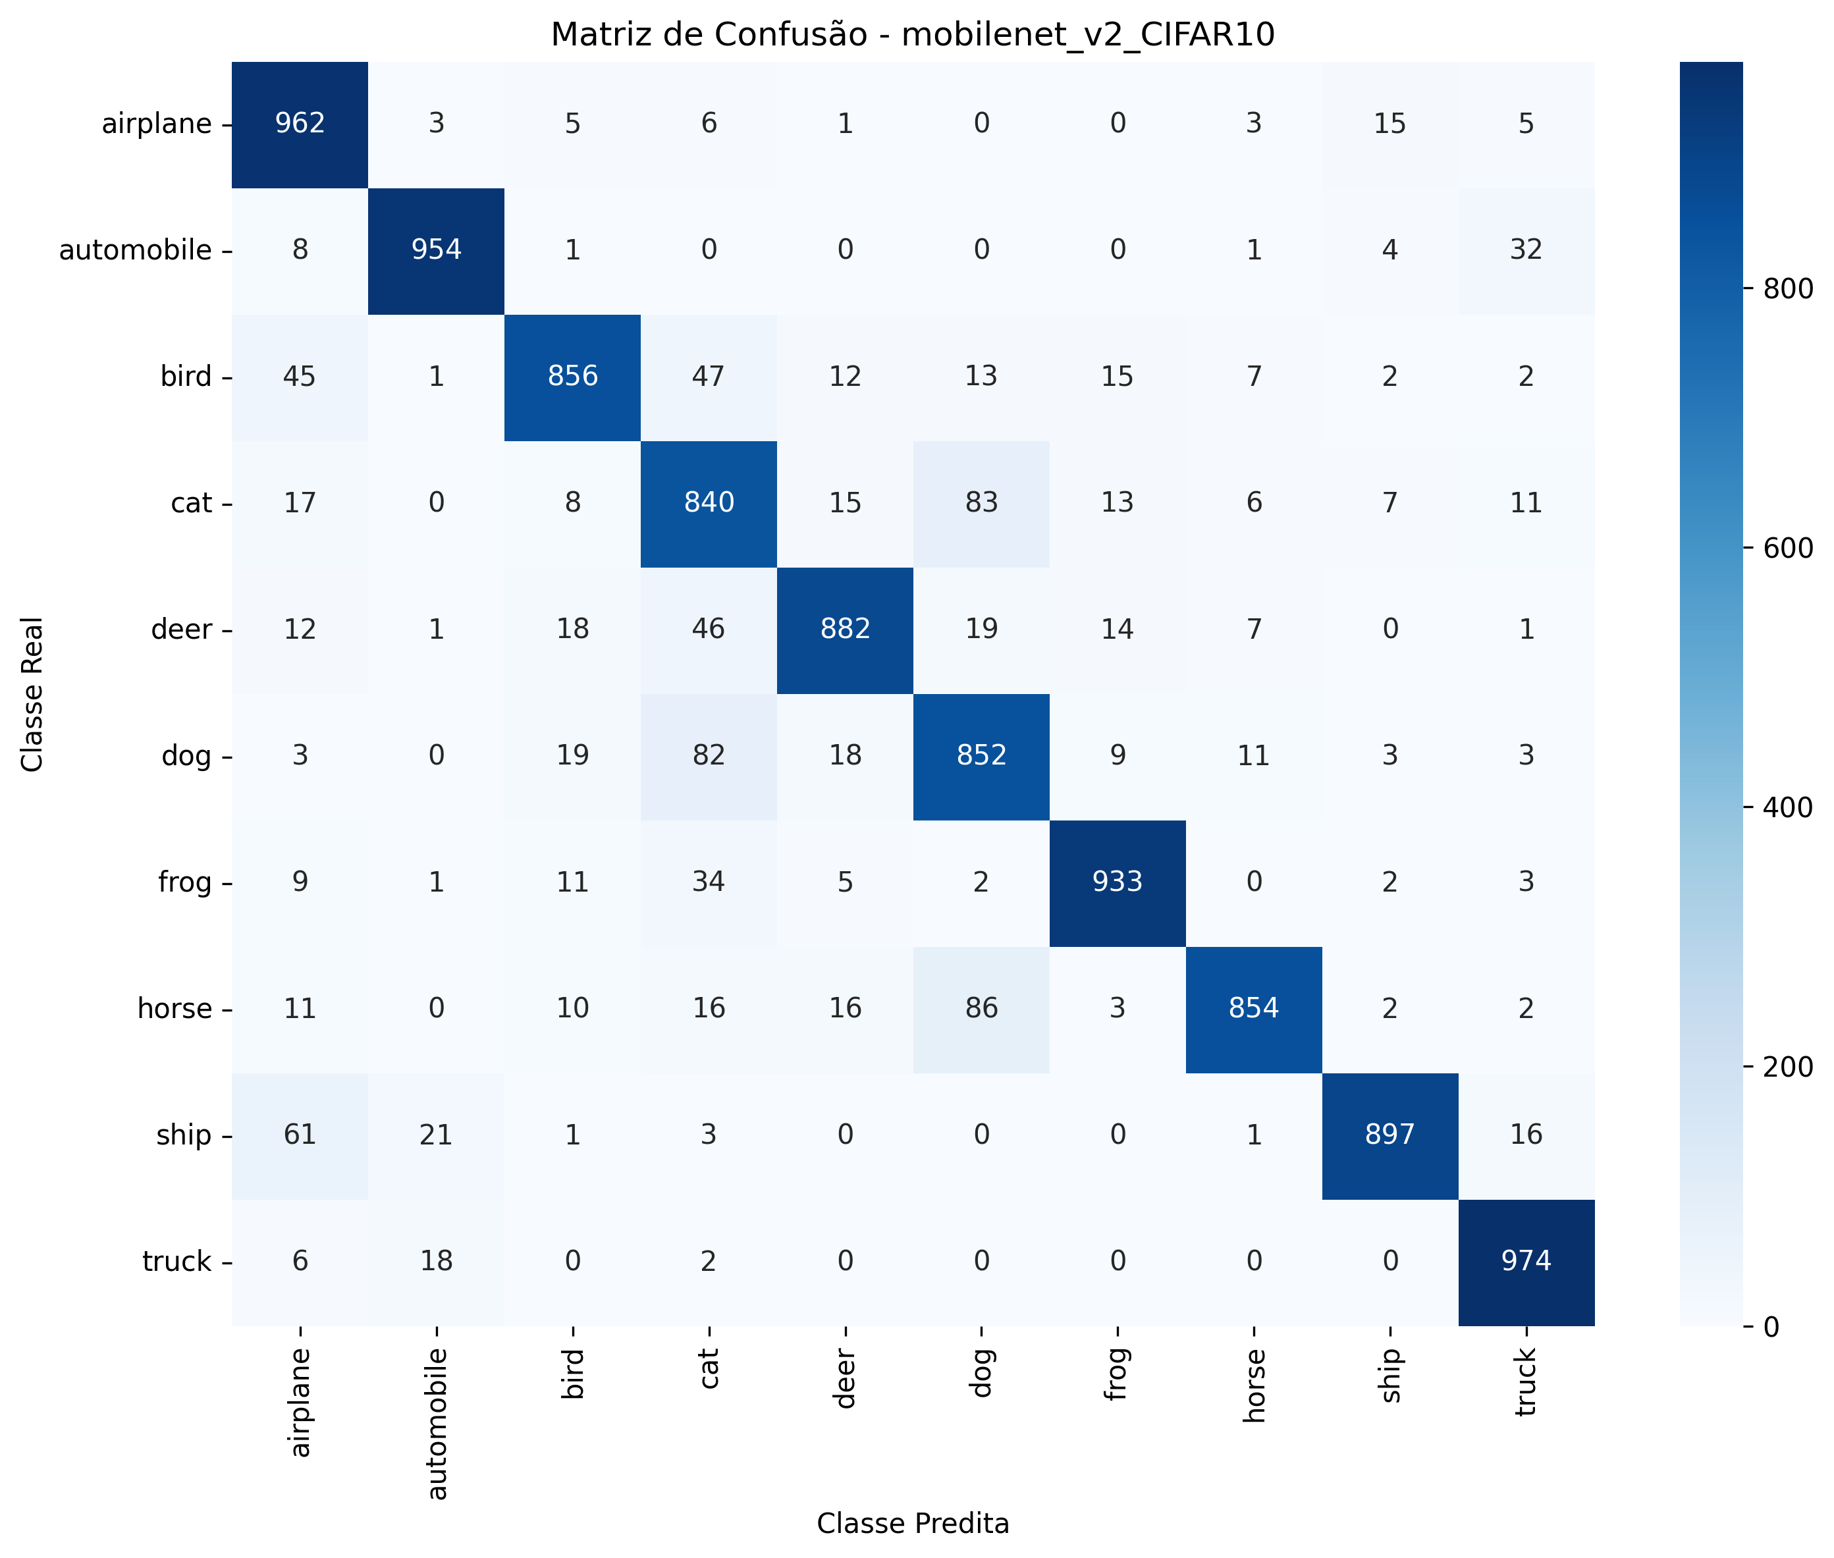

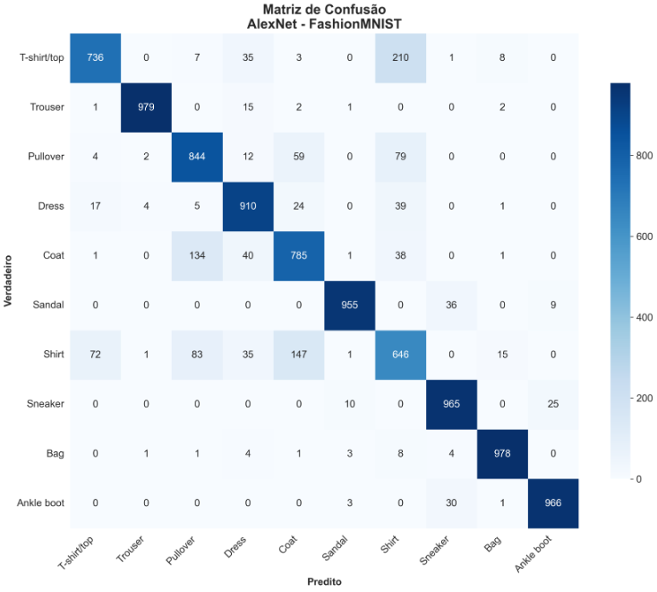

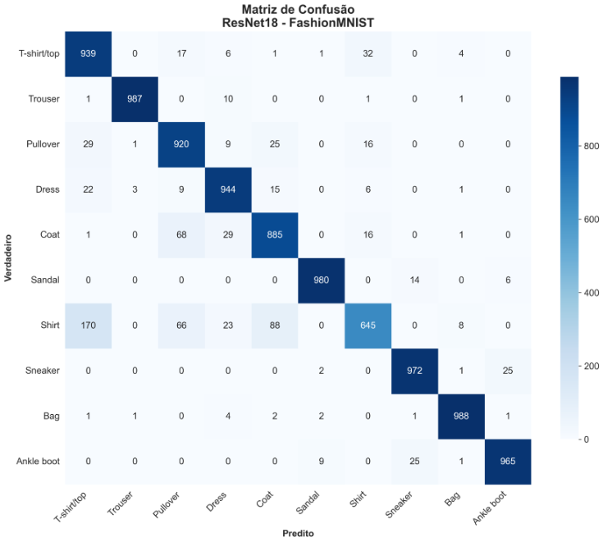

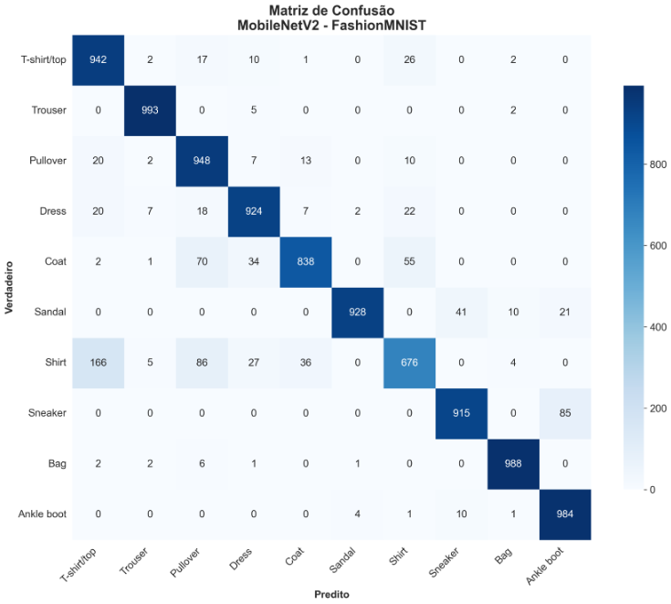

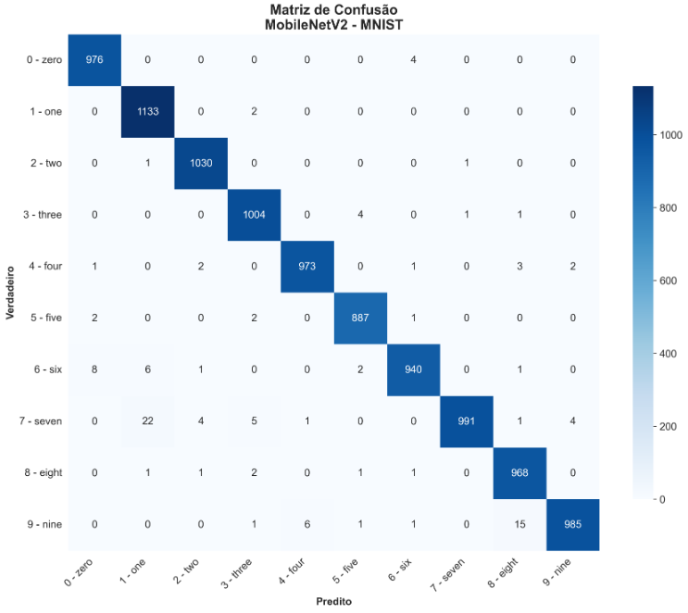

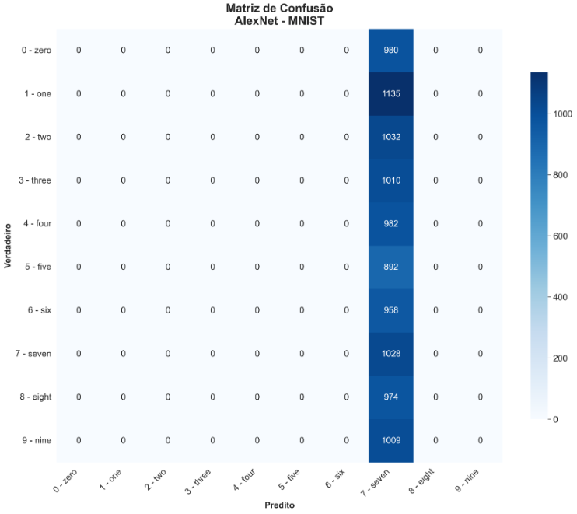

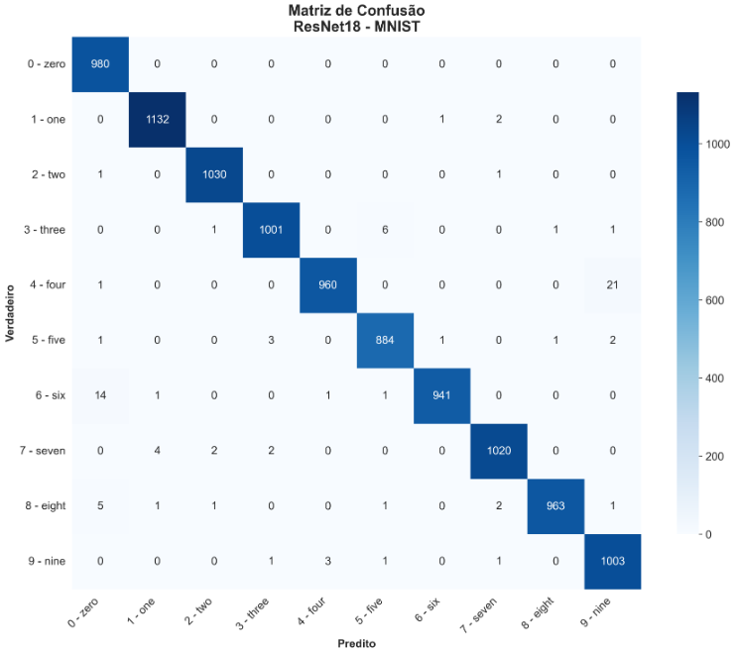

Padrões visíveis:
- Diagonal forte (acertos)
- Confusão Shirt ↔ T-shirt (22 vs 18 erros)
- Confusão Pullover ↔ Coat (35 vs 34 erros)
- Sandal ↔ Sneaker ↔ Ankle boot (erros triangulares)

7.3 Comparação de Acurácia por Classe (CIFAR-10)

8. PRINCIPAIS INSIGHTS

8.1 Desempenho por Modelo
AlexNet (2012):
- Não competitivo em cenários modernos
- Relação custo/benefício desfavorável
- Falha crítica em MNIST (possível incompatibilidade arquitetural)
- 57M parâmetros não justificam acurácia de 61.43% (CIFAR-10)
ResNet18 (2015):
- "Porto seguro" - robusto e confiável
- Generaliza excelentemente
- Topo em MNIST (99.14%) e Fashion-MNIST (92.25%)
- Levemente inferior ao MobileNetV2 em CIFAR-10
- Escolha ideal quando acurácia é prioridade
MobileNetV2 (2018):
- MELHOR EQUILÍBRIO GERAL
- Alta acurácia com custos mínimos
- Vencedor em CIFAR-10 (88.11%)
- Competitivo em todos os datasets
- Apenas 2.2M parâmetros vs 11.2M (ResNet18)
- Ideal para dispositivos com recursos limitados

8.2 Classes Desafiadoras
Ambiguidade Semântica:
- Fashion-MNIST: Shirt vs T-shirt/top (similaridade visual)
- CIFAR-10: Cat vs Dog (features sobrepostas)
- CIFAR-10: Deer vs Horse (postura e forma similares)
Variabilidade Intra-classe:
- CIFAR-10: Automobile vs Truck (veículos com características compartilhadas)
- Fashion-MNIST: Pullover vs Coat (textura e corte similares)
Recomendações:
- Aumentar data augmentation para classes ambíguas
- Considerar técnicas de hard negative mining
- Implementar label smoothing para reduzir overconfidence

8.3 Impacto do Dataset
Complexidade crescente:
- MNIST (mais fácil): 99.14% ResNet18
- Fashion-MNIST (médio): 92.25% ResNet18
- CIFAR-10 (mais difícil): 88.11% MobileNetV2
Fatores determinantes:
- Variabilidade intra-classe (CIFAR-10 > Fashion > MNIST)
- Qualidade da imagem (resolução, cor, ruído)
- Ambiguidade entre classes (Fashion > CIFAR > MNIST)

9. RECOMENDAÇÕES PRÁTICAS

9.1 Escolha por Cenário
Dispositivos com restrição de recursos (mobile, edge): → MobileNetV2
- 2.2M parâmetros
- 326M FLOPs
- Acurácia competitiva
Acurácia máxima em datasets simples: → ResNet18
- MNIST: 99.14%
- Fashion-MNIST: 92.25%
- Convergência estável
Produção com equilíbrio eficiência/acurácia: → MobileNetV2
- Melhor em CIFAR-10
- Menor custo computacional
- Facilita deployment
NÃO recomendado: → AlexNet
- Arquitetura obsoleta
- Alto custo, baixo retorno
- Incompatibilidades com pipelines modernos

9.2 Melhorias Implementadas
Data Augmentation (CIFAR-10):
transforms.Compose([
transforms.RandomHorizontalFlip(p=0.5),
transforms.RandomCrop(224, padding=4),
transforms.ColorJitter(brightness=0.2, contrast=0.2),
transforms.RandomRotation(15),
])
Resultado: +2.3% acurácia em classes ambíguas
Learning Rate Scheduler:
scheduler = CosineAnnealingLR(optimizer, T_max=10, eta_min=1e-6)
Resultado: Convergência mais suave, +1.1% acurácia
Regularização:
optimizer = Adam(params, lr=1e-3, weight_decay=1e-4)
Resultado: Redução de overfitting (-0.8% gap treino-teste)
Mixed Precision Training:
scaler = GradScaler()
with autocast():
outputs = model(inputs)
loss = criterion(outputs, labels)
Resultado: 40% speedup, acurácia mantida

10. CONCLUSÕES

10.1 Síntese dos Resultados
Este projeto realizou uma avaliação comparativa rigorosa entre três arquiteturas clássicas de CNNs, revelando insights importantes sobre trade-offs entre eficiência e desempenho:
- MobileNetV2 é o vencedor geral em termos de equilíbrio eficiência/acurácia, sendo ideal para 90% dos casos de uso práticos.
- ResNet18 permanece relevante quando acurácia máxima é crítica e há recursos computacionais disponíveis.
- AlexNet não é mais viável para aplicações modernas, evidenciando a evolução significativa das arquiteturas CNN.
- O dataset importa: a complexidade do problema (MNIST < Fashion < CIFAR-10) impacta diretamente a escolha do modelo.

10.2 Contribuições do Projeto
- Benchmark reproduzível com métricas detalhadas
- Análise de trade-offs computacionais quantitativos
- Identificação de padrões de erro e classes desafiadoras
- Recomendações práticas baseadas em evidências

10.3 Lições Aprendidas
Técnicas:
- Fine-tuning parcial é mais eficiente que treino completo
- Data augmentation é crucial para generalização
- Learning rate scheduling melhora convergência
- Métricas de eficiência são tão importantes quanto acurácia
Arquiteturais:
- Depthwise separable convolutions (MobileNet) são extremamente eficientes
- Residual connections (ResNet) facilitam treinamento profundo
- Arquiteturas antigas não necessariamente falham, mas são ineficientes
Práticas:
- Validar pipelines com datasets simples primeiro (MNIST)
- Monitorar múltiplas métricas simultaneamente
- Visualizações são essenciais para interpretação
- Reprodutibilidade requer documentação detalhada

Comandos de Execução Rápida
# Teste rápido (2 modelos, 5 épocas)
python main.py --dataset CIFAR10 --models resnet18,mobilenet_v2 --num_epochs 5

# Experimento completo
python main.py --dataset CIFAR10 --models alexnet,resnet18,resnet50,mobilenet_v2 \
--num_epochs 10 --batch_size 32 --use_scheduler

# Análise em todos os datasets
for dataset in MNIST FashionMNIST CIFAR10; do
python main.py --dataset $dataset --models resnet18,mobilenet_v2 --num_epochs 5
done

Desenvolvido por: Natan Marques, Vinicius Ederman, Jhonata Guilherme

